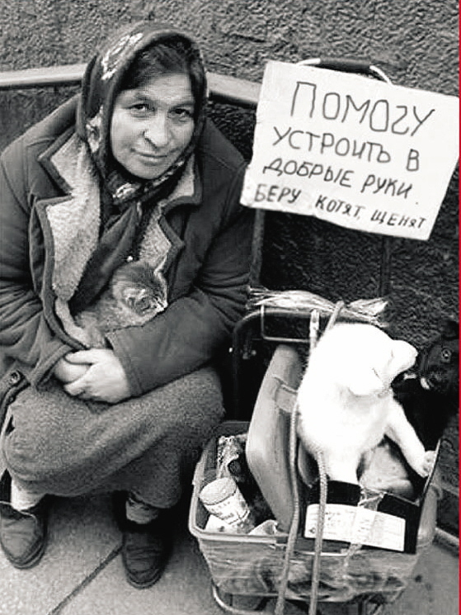
ПЕРЕКУПЩИКИ
Практически каждый, кто держит дома не стерилизованное животное, сталкивался с проблемой пристройства потомства своих любимцев. А порой приходится пристраивать и взрослых. Все решают эту проблему по-разному: кто-то раздает их по знакомым, кто-то даёт объявления в газеты. Часто люди обращаются к тем, кто обещает за определенную плату пристроить животных «в хорошие руки».
Все вы видели объявления «Возьму котят на пристройство», «Устрою Ваших животных», «Частный приют» и им подобные. Вот это и есть ПЕРЕКУПЩИКИ! Если вам предлагают заплатить деньги за то, что вашим питомцам найдут новых хозяев – это она, перекупка. Многие дают им деньги, думая, что их питомцев действительно ждет новый дом и хороший хозяин.
НО ЭТО НЕ ТАК!

Перекупщики зарабатывают деньги, якобы решая вашу проблему. Забрав у вас и у других желающих животных, через несколько дней этих зверят выбросят умирать. И наберут новых жертв. Но даже эти несколько дней они проживут в страшном аду. Без еды и воды, на холоде. В рассаднике огромного количества инфекций.
Вы возразите, что среди перекупщиков есть и порядочные люди, которые действительно занимаются пристройством животных. Может быть. Но вычислить их по каким-то внешним признакам невозможно. Далеко не всегда перекупщики -базарные торговки. Порой они скрываются под личиной очень приятной женщины средних лет, хорошо и грамотно говорящей. А порой это бабулька – божий одуванчик. Даже если среди сотен этих нелюдей попадется человек, любящий животных, действительно пытающийся найти им хозяев и берущий деньги именно на благое дело, его намерения заранее обречены на провал. Почему? Потому что достаточно лишь одного больного животного, чтобы шансов выжить не осталось ни у кого. Откуда взять средства на лечение? На что хватит тех 100-200 рублей, которые они получили за зверёнка? Вероятность попадания к такому человеку больного животного – 100%. Выход? Быстрее отдать бедолагу новым хозяевам.
В любом случае, приобретая питомца у перекупщика, плохого или «хорошего», мы, сами того не подозревая, берём заранее обречённое животное. Рискуя при этом очень многим. Самое малое – зверёк просто умрёт, причинив душевные страдания вам и вашим детям. А если у вас уже есть питомец? Не убьёте ли вы и его, принеся домой нового жильца? И простите ли потом себе это?
Смертность взятых от перекупщиков животных – 99%.
Каковы шансы попасть в оставшийся один процент? Будет ли это ваше животное?

НИКОГДА ни один приют не напишет «Принимаем любых животных»! Не потому, что не хочет. А потому что не может: все приюты забиты битком. Вы спросите – какой выход? Стерилизуйте животных.

Помните, что от каждого из нас зависит, будут ли существовать подобные перекупщики и будет ли с каждым годом увеличиваться количество бездомных, брошенных животных!

НЕ ОТДАВАЙТЕ И НЕ ПРОДАВАЙТЕ ЖИВОТНЫХ ЭТИМ ЛЮДЯМ!
НЕ ДАВАЙТЕ ИМ ДЕНЬГИ!
СТЕРИЛИЗУЙТЕ СВОИХ ЖИВОТНЫХ!
НЕ БЕРИТЕ У НИХ ЖИВОТНЫХ: ОНИ ВСЕ РАВНО УМИРАЮТ, ПОРАЖЕННЫЕ ОГРОМНЫМ КОЛИЧЕСТВОМ ИНФЕКЦИЙ!
НЕ ПОДВЕРГАЙТЕ РИСКУ СВОЮ СЕМЬЮ И СВОИХ ПИТОМЦЕВ!

Спрос рождает предложение.
Остановите этот кровавый бизнес!

